Информационная система автоматизированного выбора
канала распространения оперативной рекламы

А.О.Бонохова

Любые расходы на рекламу включены в себестоимость товара, они либо увеличивают его цену, либо снижают прибыльность коммерческой работы предприятия. Поэтому важно, максимально увеличивая число рекламных контактов с потенциальными покупателями, снижать до минимума расходы на каждый такой контакт. Чтобы рационально выбрать канал распространения рекламных посланий, проводится специальная работа, анализирующая каналы массовой информации по различным критериям.[1]
В условиях жесткой конкуренции все чаще приходится принимать решения быстро, постоянно возникает необходимость оперативно реагировать на сложившуюся ситуацию.
Оперативная реклама – это реклама, созданная в заданные (кратковременные) сроки без потери качества, эффективно решающая поставленные цели и задачи.
Необходимость оперативной рекламы возникает достаточно часто, например, в таких ситуациях как:
- Закончились рекламные материалы во время проведения рекламной компании или события, связанного с презентацией компании.
- До ответственного мероприятия – презентации продукции осталось несколько дней, а еще не подготовлены пригласительные билеты или рекламно-полиграфические материалы.
- Изменение контактных данных или сведений о продуктах или услугах.
- При любой другой внештатной ситуации, когда срочно требуется рекламный материал.
Наиболее эффективным типом рекламы является печатная реклама. Печатная реклама является одним из самых старых и эффективных способов продвижения товаров и услуг на рынке. Она доступна в любое время суток, и при первоначальной заинтересованности к ней всегда можно обратиться еще раз. К основным достоинствам этого вида рекламы можно отнести: относительную дешевизну, информативность, тематическое и географическое третирование, оперативность изготовления, обеспечение длительного рекламного контакта с получателем, отсутствие информации о конкурентах, возможность использования в прямой почтовой рассылке, подготовка и подача информации для разных категорий потребителей. К недостаткам следует отнести слабую избирательность, наличие большой бесполезной аудитории, кроме того возможны дефекты печати [2].
Для создания эффективной печатной рекламы необходимо определить:
- Объект рекламирования
Следует определить основной объект, который необходимо прорекламировать.
- Целевая аудитория
Необходимо определить целевую аудиторию, в которую входят существующие и потенциальные сегменты потребителей рекламируемого продукта. Необходимо выявить характеристики целевой аудитории.
- Территориальный охват
Рынок ограничен определенными территориальными рамками. Каждый вид средств массовой информации охватывает определенную территорию. Местная газета охватывает только данный район, так же рамками ограничено воздействие на аудиторию рекламных щитов, вывесок, баннеров и т.д.
- Цель
Необходимо определить основную цель рекламного сообщения. Это может быть информирование о новом товаре или особенности товара, поддержание спроса или увеличение сбыта.
- Срок жизни
Это период, на который нужно разместить рекламное сообщение. Он является наименьшим для листовок, газет и наибольшим для журналов. Его длительность показывает насколько недель или месяцев фирма должна планировать вперед свою рекламную кампанию и сталкиваться с возможностью появления неправильных посланий в постоянно меняющихся условиях.
Предлагается информационная системадля оперативного выбора канала распространения рекламного сообщения. Интерфейс разработанной программы изображен на рисунке 1.

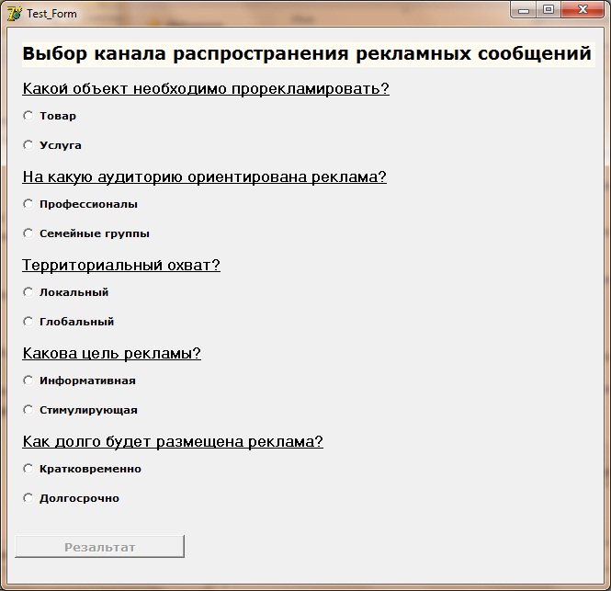

Рисунок 1. Приложение для выбора канала распространения рекламных сообщений.

Благодаря использованию функций программыможноопределить наиболее эффективный вариант рекламного сообщения. Основным преимуществом является понятный и удобный пользовательский интерфейс.
Данная процедура включает в себя набор вопросов, при ответе на которые автоматически выводится наиболее оптимальное решение для рекламного сообщения в текстовом поле, кроме того, вместе с текстовым описанием появляется пример визуального отображения рекламного модуля.
Разработанная программа прошла апробацию в компании «Ирма-Декор», которая занимается изготовлением и производством танцевальных, театральных и карнавальных костюмов. В результате использования процедура показала, что наиболее эффективным каналом распространения для информирования потенциальных потребителей, живущих во различных областях станы, а это, в основном, государственные учреждения (детские сады, художественные и музыкальные школы) о производстве и запуске нового ассортимента продукции компании необходимо разместить рекламный блок в специализированных специальных изданиях, имеющих широкий охват. Результат работы данной программы изображен на рисунке 2.

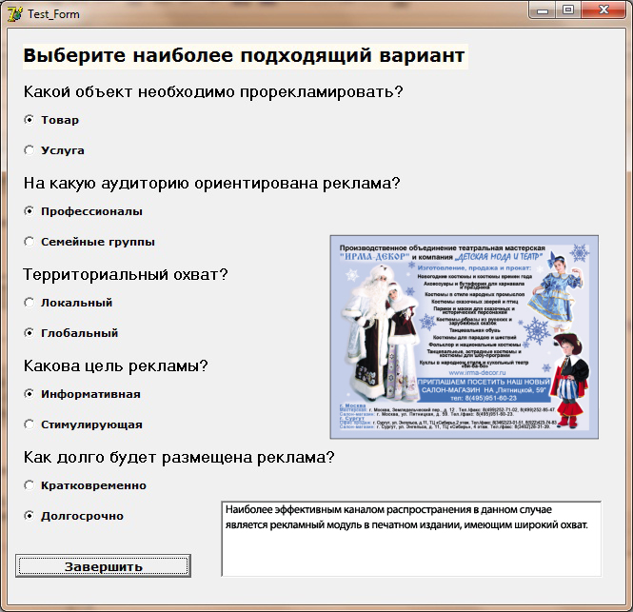

Рисунок 2. Результат работы разработанного приложения.

Пользователями процедуры могут быть как рекламные агентства, создающие рекламные модули для различных фирм так и сами организации, которые хотят изготовить собственное рекламное сообщение и использовать его для продвижения своих товаров и услуг.
Программа может быть использована для выбора канала распространения рекламного сообщения фирм малого и среднего бизнеса, что позволит увеличить их конкурентоспособность.

Литература
- Бонохова А.О. Значимость информационных технологий для оперативной подготовки рекламных материалов текстильных предприятий // Всерос. науч. конф. молодых ученых «Инновации молодежной науки». СПб.: СПГУТД, 2011. 290.
- Бонохова А.О., Фирсов А.В. Возможности информационных технологий для оперативной рекламы текстильных предприятий // Сборник научных трудов аспирантов. Вып.16. М.: ГОУВПО «МГТУ им. А.Н. Косыгина», 2010. 116.

